21 мая 2024 года в рамках подготовки к олимпиаде, состоялась встреча со студентками 2 курса ОГПА «Шебекинский агротехнический ремесленный техникум». Сотрудники архивного отдела оказали методическую помощь в подготовке по вопросам архивного дела, а так же рассказали о специфике работы и провели экскурсию по архивохранилищам.

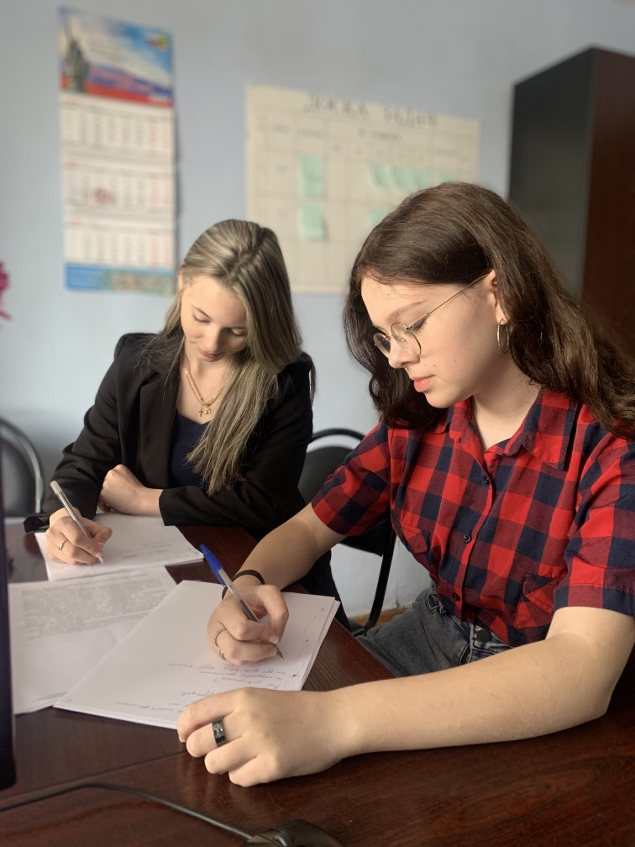
Ульяна и Лиза - студентки 2 курса
ОГПА «Шебекинский
агротехнический ремесленный техникум».

